*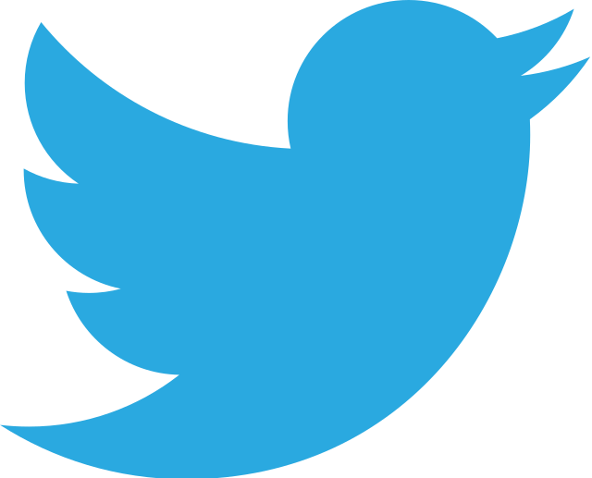***Twitter.**

***- Quais são as cores utilizadas por ele?***

Principais: Branca e azul, porém o app e o site possuem uma versão “dark”(preto) e uma “lite dark” (um azul/cinza mais escuro).

O site também possui outras cores, como rosa, roxa, amarela e outras.

***- Quantos cliques e trocas de tela o usuário precisa fazer para conseguir acessar suas funcionalidades?***

Para postar é necessário apenas 2 cliques. Trocas de telas para ver notificações, perfil, itens salvos e etc.

***- Como são os formatos? Têm um padrão? Mais arredondados ou angulados?***

Quadrados mais minimalistas, e com bordas arredondadas.

***- O sistema tem acesso por outro meio (celular, desktop, web)? Você consegue visualizar que é o mesmo sistema/produto/empresa? Por que?***

O aplicativo funciona tanto no desktop quanto no celular e sites, e continua com as mesmas funcionalidades e visuais.